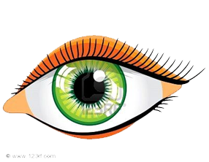

- Gracias a la vista percibimos la forma y el color de los objetos, la claridad y la oscuridad.
- Los órganos de la vista son los ojos, formados por el globo ocular y los órganos de protección.
- Los rallos de luz que proceden de un objeto atraviesan la córnea, la pupila, el cristalino y el humor vítreo, que son transparentes y llegan a la retina formada por ramificaciones del nervio óptico, donde se forma la imagen del objeto y se transmite al cerebro.
- Las terminaciones nerviosas que hay en la retina las cuales envían la información al cerebro se llaman conos y bastoncillos.
- Los bastoncillos se encuentran dispersos y perciben la imagen en blanco y negro.
- Los conos se encuentran en una zona llamada mancha amarilla son menos numerosas y perciben los colores y la visión diurna.

